

**T.C.**

**OKAN ÜNİVERSİTESİ**

**MESLEK YÜKSEKOKULU**

OTEL UYGULAMASI

ANDROİD STUDİO PROJE RAPORU

SMART OTEL

SERHAT BULUT

18MY24029

DANIŞMAN

NİLGÜN ARSLAN

İSTANBUL,2020

İÇİNDEKİLER

Android Studio

Kotlin Dilinin Temelleri

Arayüz Nesneleri ve Özellikleri

Proje Adı / Konusu

Proje Arayüz Tasarımı

Proje Akış Diyagramı

Projenin Programlanması

Proje Testi

Projenin Yayımlanması

Özet

Kaynakça

Android Studio Nedir ?

Android studio Android için resmi tümleşik geliştirme programıdır.16 Mayıs 2013 tarihinde Google I/O etkinliğinde tanımlanmıştır.Android studio Intellij IDEAya dayalı olup android geliştirme dizayn etme tasarlama yapabilmesi için özel olarak tasarlanmıştır .Android studio,akıllı bir kod düzenleyici ve hata ayıklayıcı performans analiz araçları,emülatörler ve daha pek çok araç dahil olmak üzere uygulama geliştirmek için ihtiyaç duyduğunuz her şey içerir.

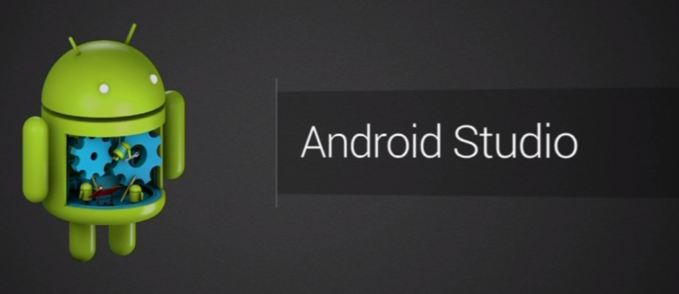

Temel Özellikler

*Sanal ivme ölçer bulunmaktadır ,ortam sıcaklığı manyometre gibi sensörlerle zengin özelliklere sahip hızlı bir android Emülatördür

*Yaygın olarak kullanılan uygulama özelliklerini oluşturmanıza yardımcı olacak Kod şablonları.

*Performans,kullanışlık,sürüm uyumluğu ve uygulama kodunuzdaki diğer sorunları tespit etmek için lint araçları

*Gelişmiş kod tamamlama mevcuttur uygulamanın iç yapısıın düzenleyip geliştirebiliriz ve aynı zaman kod analaizi yapabilir

*Emülatörde çeşit çeşit iç uygulama olması map kamera wifi bluetooth vb..

Kotlin Nedir ?

Kotlin dili 2010 yılında JetBrains firması tarafından ortaya çıktı.Kotlin dili statik bir android studioda olan programlama dilidir ve java yerine insanlar Kotlini seçti çünkü kotlinin kodlama şeması javaya göre daha kolay kaçıyordu kot satırlarını azaltmakda bu konuya dahildir.Kotlin dili javaya göre nispeten daha güvenli bir dildir.



ARAYÜZ NESNELERİ VE ÖZELLİKLERİ?

*BUTTON =Projem de buton sayfalar arası geçiş için kullandım ama butonların çok fazla özelliği vardır ben ise sadeceOnClick kısmını kullandım ve bu sayede istediğim sayfaya bir buton aracılığı ile gidebiliyordum.

*TEXTVİEW=İsminden de anlaşılacağı gibi yazıyı veya bir metini emülatörde göstermek için kullanılır.

*LİNEARLAYOUT= Linear Layout kullanımı Android'de, tüm nesneleri tek bir yönde kullanmamızı sağlar. layout sayesinde nesneleri android:vertical özelliğini kullanarak, tamamen yatay veya dikey olarak konumlandırabiliriz.

*LİSTVİEW= Android'te listeleme işlemleri yapabilmek için ListView isimli görsel öğe kullanılır. **ListView**, kendi içinde satır satır TextView öğeleri bulunduran bir yapıdır. Bunun gibi birçok View'dan oluşan görsel öğeler ViewGroup olarak da sınıflandırılır.

*SCROLVİEW=Android’te yazılan yazının ,fotoğrafların ekrana sığmaması sonucu yatay veya dikey şeklinde kaydırma yapmamızı sağlar ve projemde çok işe yaramıştır scrolview.

*İMAGEVİEW=Android’te uygulamalarınızı canlı kılmak için emülatör arkası veya istediğiniz yere koyabileceğiniz bir olanak bu sayede projeler daha güzel olabilir.

PROJE ADI / KONUSU

Projenin adı ‘’Smart Otel’’dir.Android studioyu açılıp emülatörü çalıştırıldığında karşımıza smart otele hoşgeldiniz yazısı çıkacaktır.Ardından bir buton aracılığı ile anasayfaya geçmiş olacağız.Otel uygulamayı kullanan müşteriler otel hakkında açıklamaya girebilir , otel fotoğraflarına bakabilir , otel hakkındaki diğer bilgilere de ulaşabilirler.Program da 5 adet buton tanımlanmıştır.Fiyat listesi Scrolview aracılığı ile yapılmıştır bu sayede müşteriler hem otel odaların özelliklerini , hem de fiyatı hakkında bilgi edinebileceklerdir.

PROJE ARAYÜZ TASARIMI

Android studio da kotlin diliyle yazmış olduğum Smart otel adlı projemde arayüz tasarımımda 15 adet resim kullandım.Çünkü uygulamada otel odaları hakkında bilgiler verilirken arkası sadece düz beyaz kalsın istemedim .Daha güzel daha canlı olmasını istediğim için kapak resmi ,anasayfa,bilgiler,hakkında,otel oda özellikleri ve fiyat bilgilendirmede arka planına fotoğraflar kullandım.

Giriş Ekranı

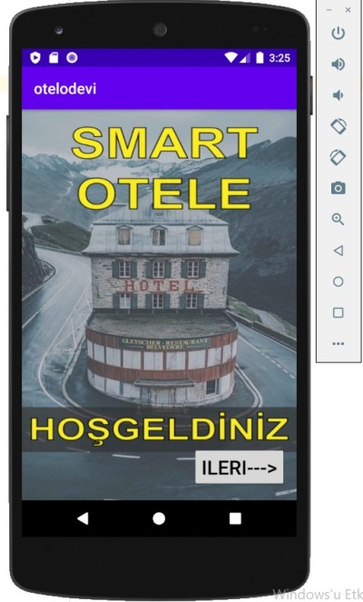 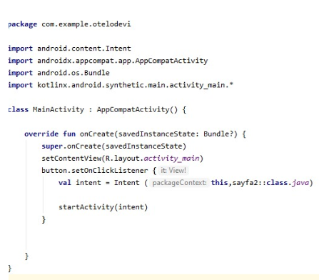

İlk sayfamın main activity kodlama şeması bu şekilde

anasayfamın.xml kodlaması bu şekildedir

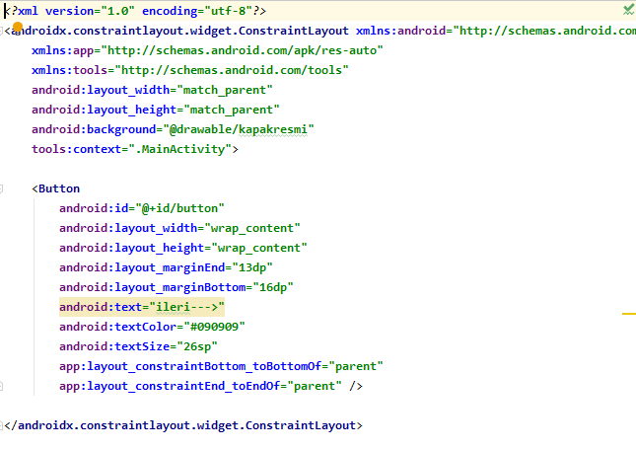

İkinci sayfa(anasayfa)

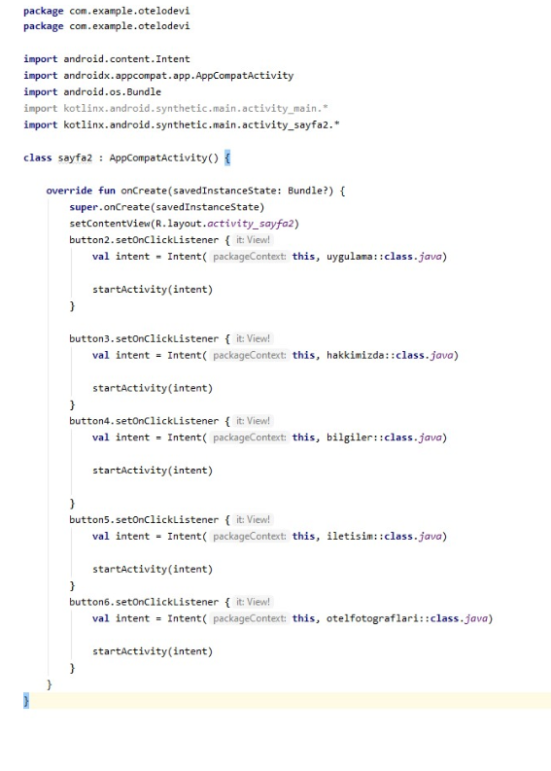

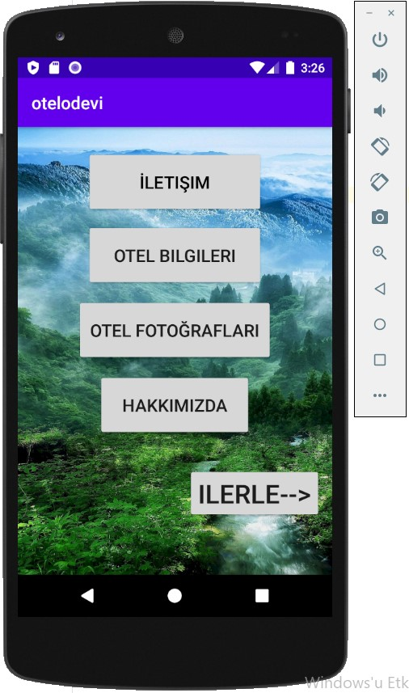

Smart otelin Anasayfa kodlaması bu kısımda 5 adet buton kullandım her bir butonun üzerinde sadece button olmak yerine hepsinin isimlerini değiştirdim örn:ilerle🡪,otel bilgileri,hakkında,iletişim,otel fotoğrafları gibi buton isimlerini değiştirdim çünkü smart oteli kullanan kullanıcılar istedikleri bölüme rahatca girebilsin karışıklık yaşamasın.

Smart otel Anasayfamın .xml kısmı

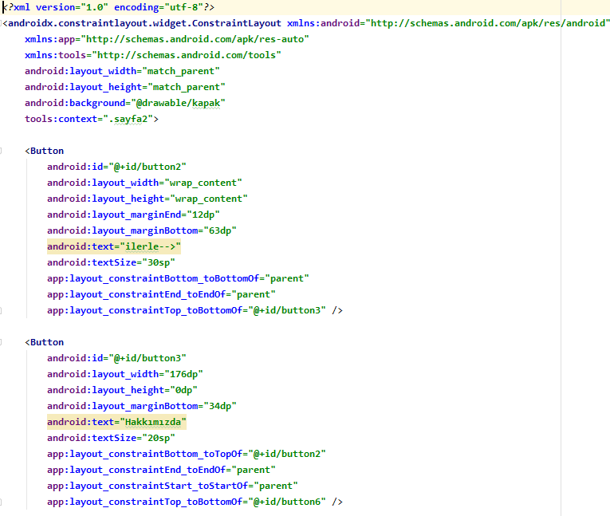

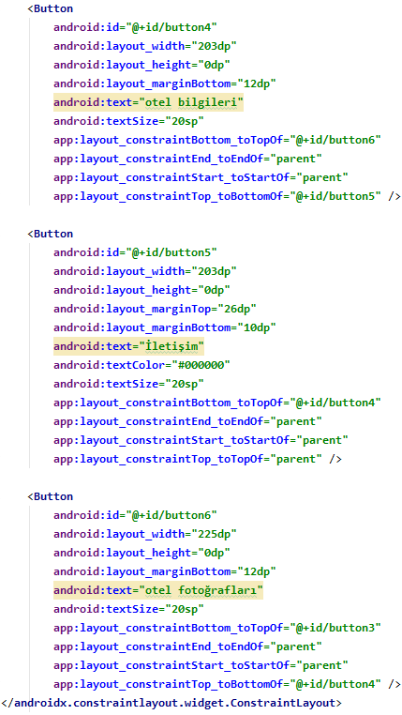

Butonlarımın emülatör ekranında daha büyük gözüksün diye dp kısmında bi kaç oynama yaptım.

Üçüncü sayfa (iletişim)

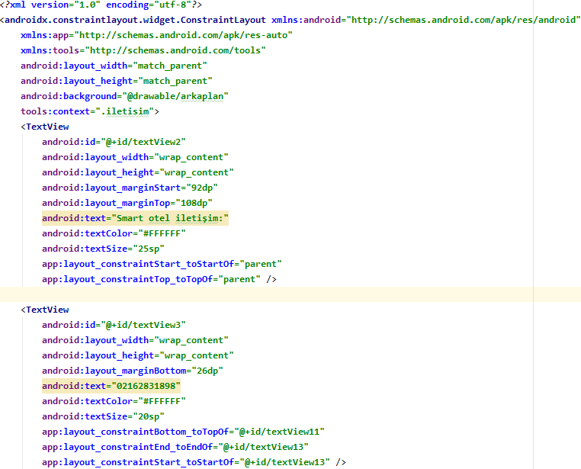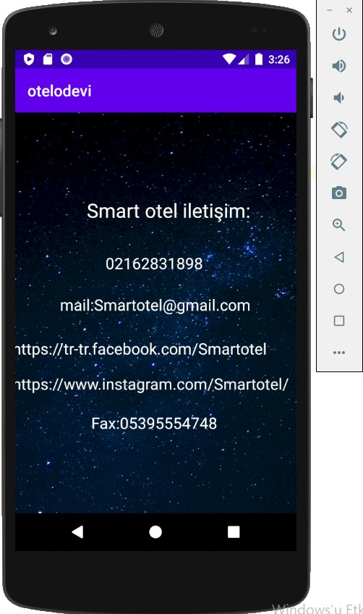

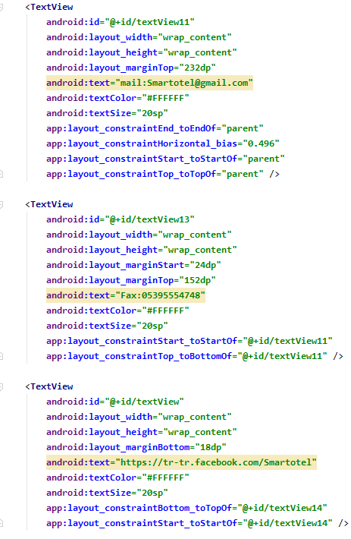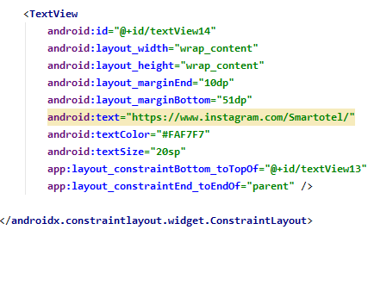

İletişim kısmında ki .xml dosyaları bu şekildedir arka kısmına da ressim koydum

4.sayfa(hakkımda)

Otelimizin hakkımızda kısmında scrollview

Kullandım ve linearlayout kullandım linear

Layoutun içinede textview koydum bu sayede kaydırmalı olarak bakabilirler

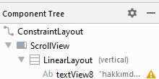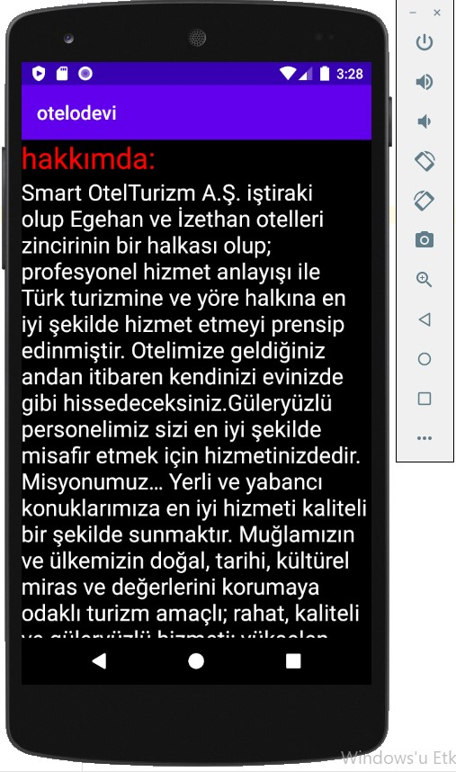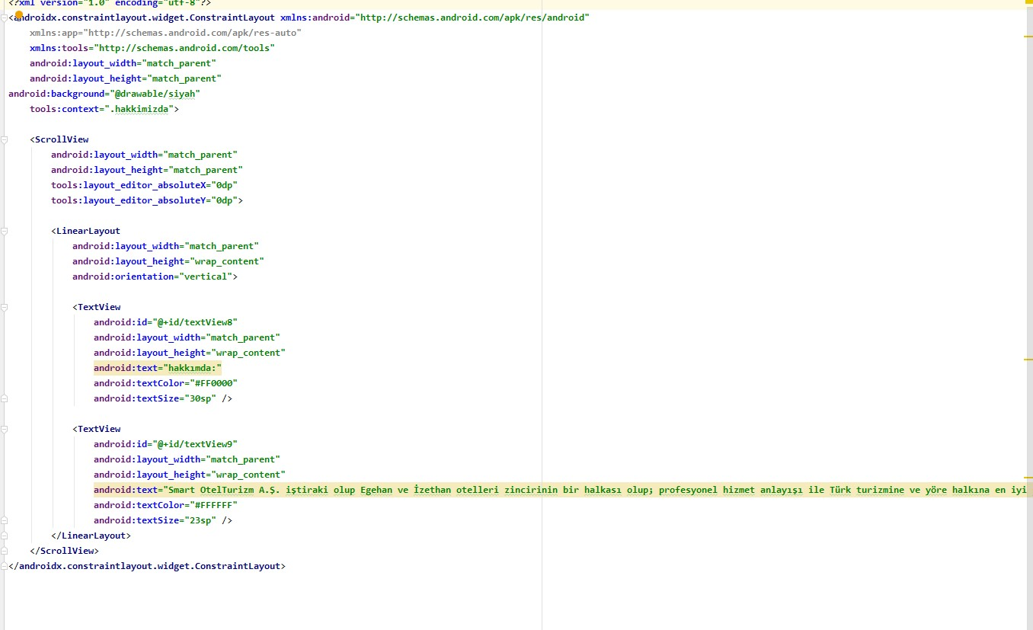

Projemin hakkında kısmında ki .xml dosyası

5.hafta(Bilgiler)

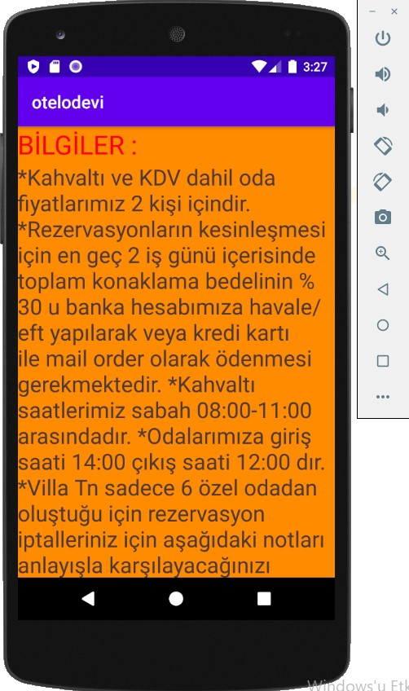

otelimizin Bilgiler kısmına girdiğimizde otel hakkında uzun bir yazı çıkıcaktır.Scrollview kullandım çünkü bilgiler kısmına uzun uzun yazı yazabilmek için scrollview sayesinde uzun uzun Smart otelim hakkında bilgi verebilmiş bulunmaktayım.

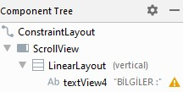

Projemin bilgiler kısmında ki .xml kısmı bu şekildedir

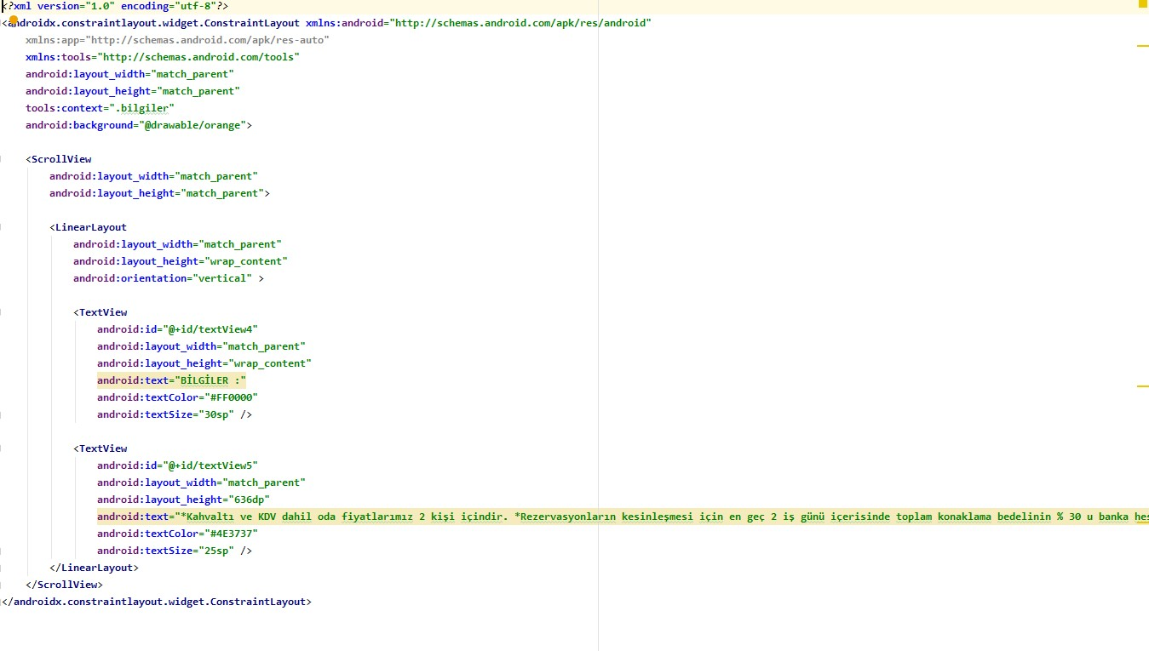

6.sayfa(otel fotoğrafları)

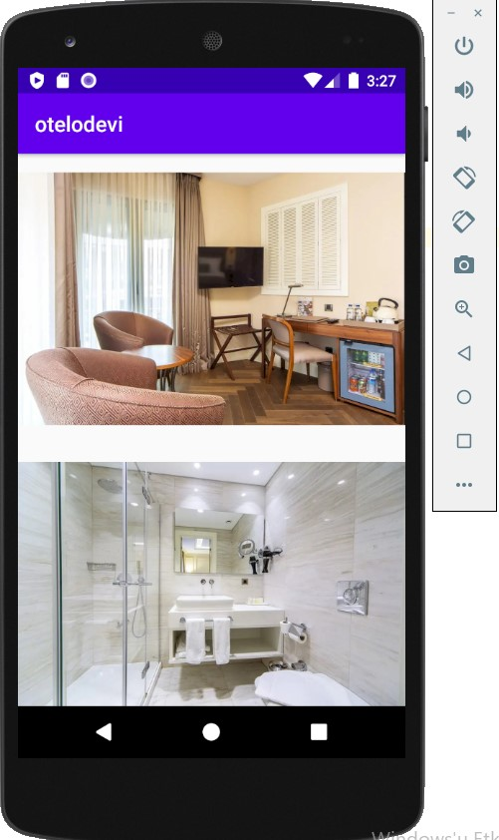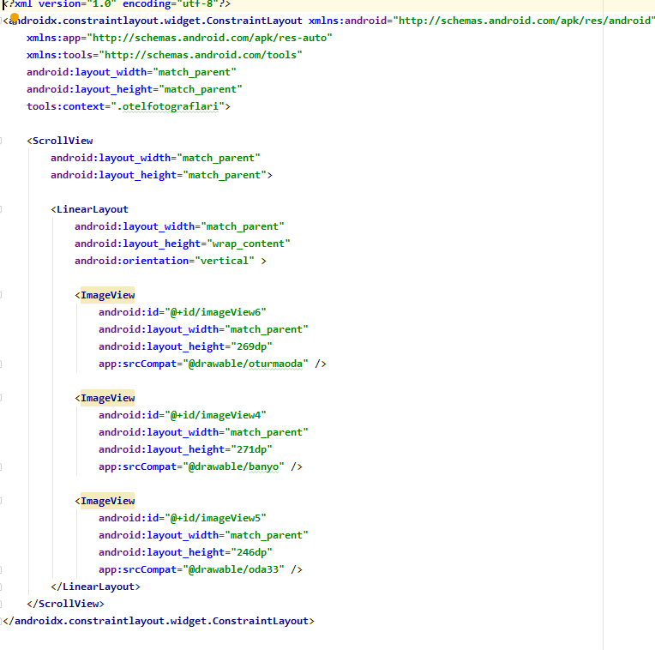 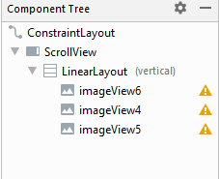 Projemin otel fotoğraflarının .xml dosyası ressimlerin boyutunu dp ile ayarladım

Ve bu kısımda ressimlerim gözüksün diye scrollview kullandım bu sayede ekranda kaydırma yaparak ressimlerimi kullanıcılar görmüş olacaktır.

7.sayfa (otel oda fiyat)

Bu sayfamda ise odaların ismi,özellikleri ve Fiyat listesini görürüz burada kullandıklarım linearlayout,scrollview,textview,ımageview’den ibaret

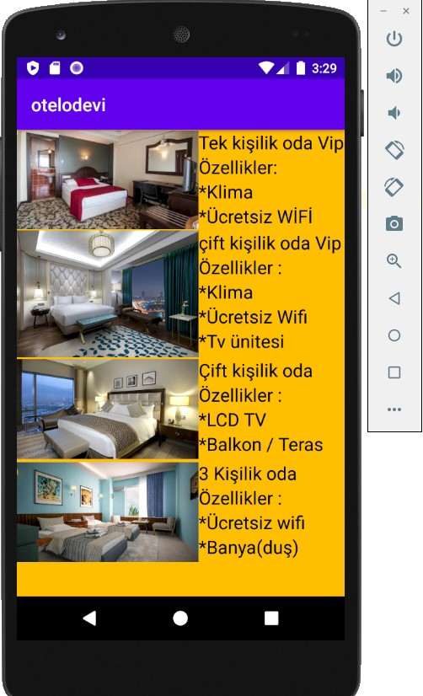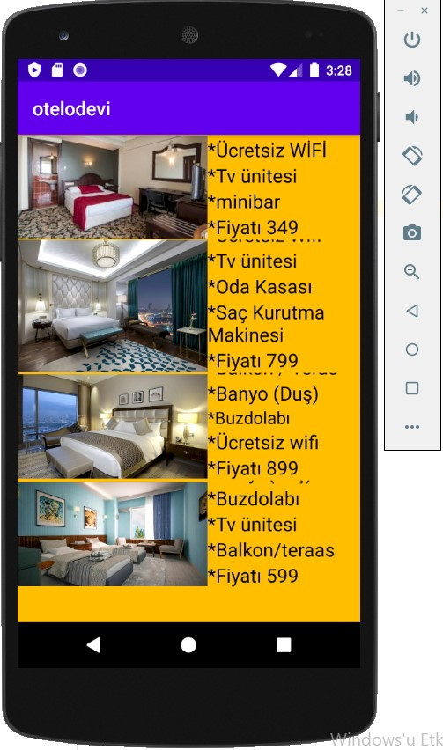

Linearlayoutu componentree kısmına sürükledim ardından linearlayout(horizontal)’ın içine image view koydum ve daha sonra linearlayoutu WRAP_CONTENT yaptım bu sayede emülatör ekranının %25 lik kısmını tek bir odam oluşturmuş oldu ve otel fotoğrafının altına scrollview koydum bu sayede uzun uzun otelimin özelliklerini dikey bir şekilde kaydırarak odanın özelliklerine bakabilirler her odanın birbirinden ayrı özellikleri var çift kişilik oda vip ile çift kişilik oda’nın içerisinde ki text view sayısı yani özellik sayısı aynı değildir

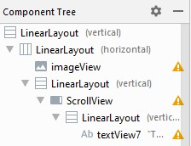

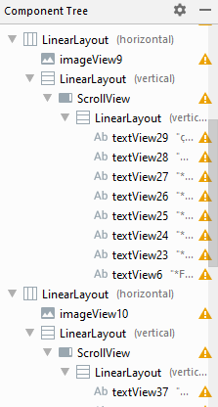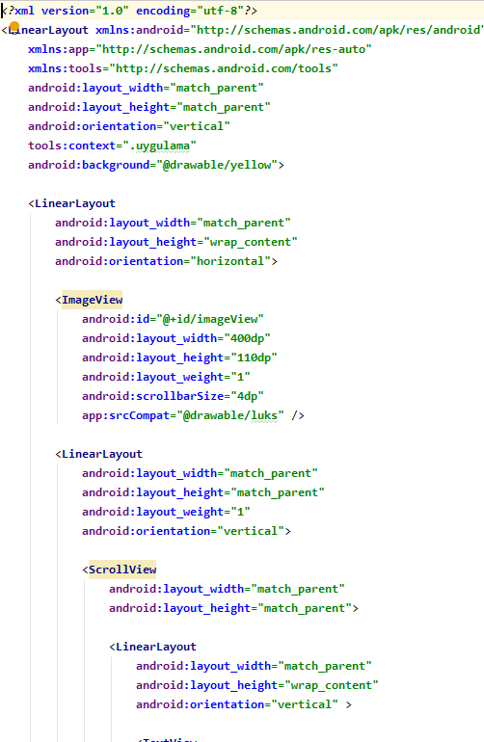

Projemin otel oda fiyat bilgilendirme .xml kısmı(1)

Projemin otel oda fiyat bilgilendirme .xml kısmı (2)

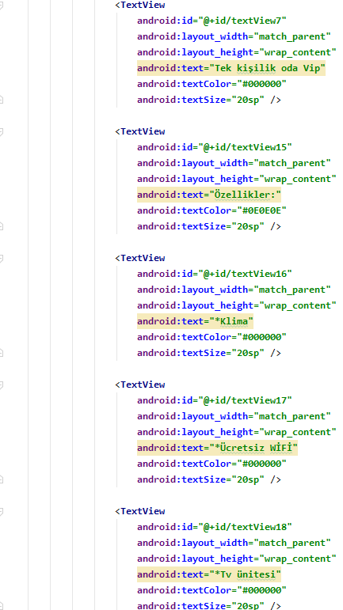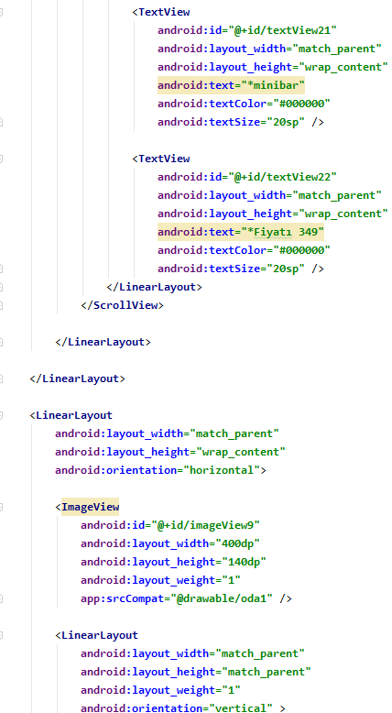

Projemin otel oda fiyat bilgilendirme .xml kısmı (3)

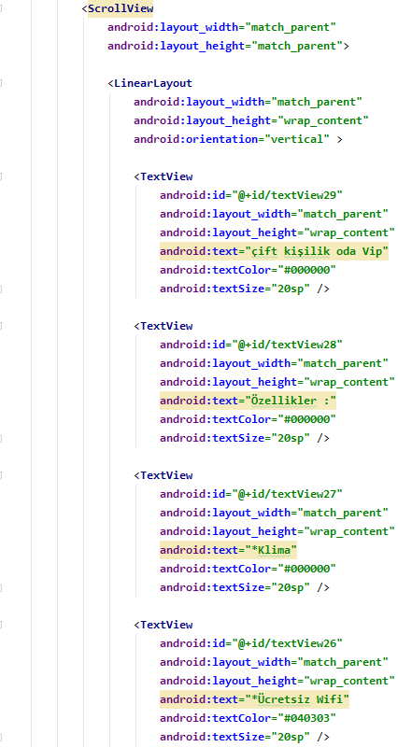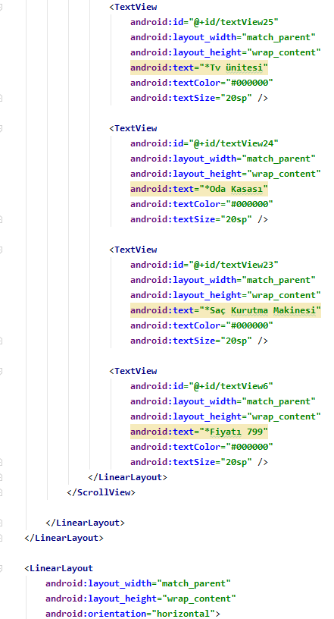

Projemin otel oda fiyat bilgilendirme .xml kısmı (4)

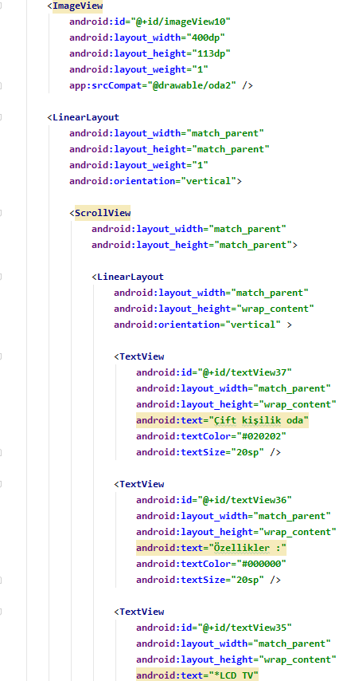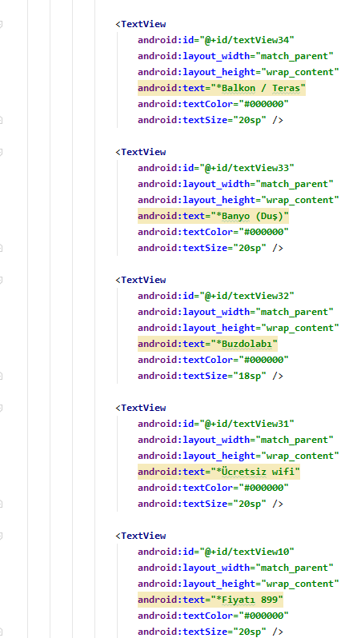

Projemin otel oda fiyat bilgilendirme .xml kısmı (5)

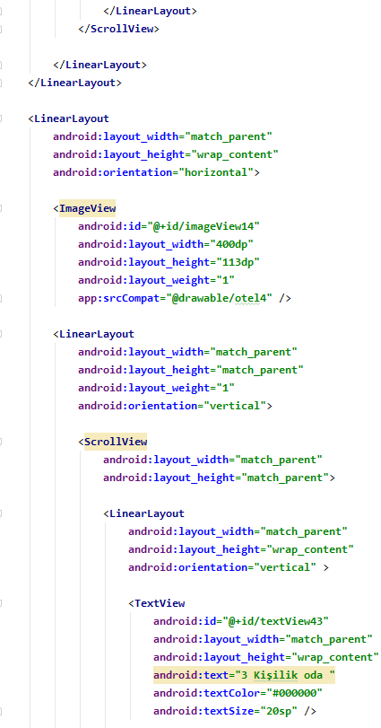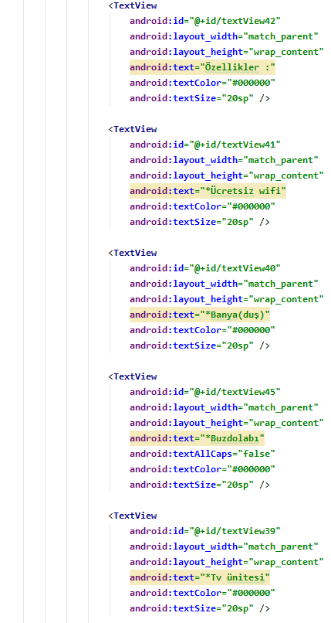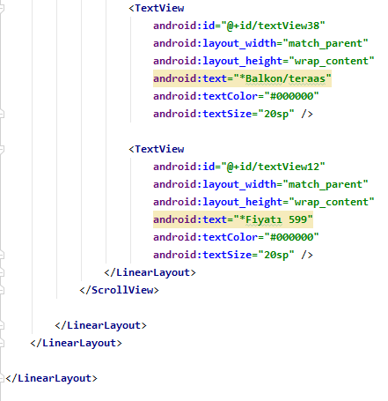

Projemin otel oda fiyat bilgilendirme .xml kısmı (6)

Otel odası ve fiyat bilgilendirme kısmında text view ve ımageviewleri emülatör ekranına sıkıcak kadar dp boyutunu ayarladım .xml dosyalarında görmüş olduğunuz gibi hepsinin dp boyutu 400’dür height boyutu 113dpdir vip ve 4 odanın layout_weighti 1 dir

Proje testimde Smart otel projemi test ettim ve insanların otel aradığı bu dönemde bu uygulamamın onlar açısından kolaylık sağlıyacağını düşünüyorum yapmış olduğum proje sayesinde kullanıcılar evinden çıkıp otele gitmek yerine otelin fotoğraflarını görebilir fiyatlarını görebilir hatta ve hatta Smart otel odalarının özelliklerini dahi görebilmiş bulunmaktır.

ÖZET

Projem; zihnimde oluşturduğum algoritma ile 5 adet buton, 15 adet resim, ve 20’den fazla textviewden oluşmaktadır. Otele giriş yapıldığında karşımıza hoş geldin yazısı bizi karşılamaktadır. Ardından ilerle butonuna basılması ile 5 farklı seçenek butonlar halinde karşımıza çıkmaktadır. Bu seçenekler; Bilgiler, hakkında, otel fotoğrafları, iletişim, oda fiyatları ve oda fotoğraflarıdır. Bu butonların içerikleri ise şu şekildedir;

* Bilgiler; otelimiz hakkında genel bilgilendirme metni bulunmaktadır.
* Hakkında; otelin kaçta açıldığı, kahvaltı saati, akşam yemeği saati, havuz açılış-kapanış saati,vb. bilgiler yer almaktadır.
* Otel Fotoğraflarında; “Smart Otel”, görsel olarak zengin içerikler ile tanıtılmaktadır.
* Otel Fiyatlarında; otel içerisinde yer alan odaların fiyat bilgileri yer almaktadır.

bi algoritma oluşturdum ve 5 adet buton 15 adet resim ve 20den fazla textview ile yapmış bulunmaktayım otele giriş yapıldığında karşımıza hoşgeldiniz yazısı ardından ilerle butonuna tıklandığında karşımıza 5 adet buton çıkıcak bunlar bilgiler,hakkında,otel fotoğrafları,iletişim,oda fiyatları ve oda fotoğraflarıdır.Bilgilere girildiğinde otel hakkında bilgilendirme.Hakkındaya girdiğinde otelin kaçta açıldığını,kahvaltı saatini,akşam yemeği saatini,havuz kapanış saati vb gibi konular ele alınır.Otel fotoğraflarında ise Smart otelin fotoğraflarını görmüş oluruz.oda fiyatları ve oda fotoğraflarında ise otelimizin fotoğrafları,fiyatı ve özellikleri olur.

EK KODLAMALAR

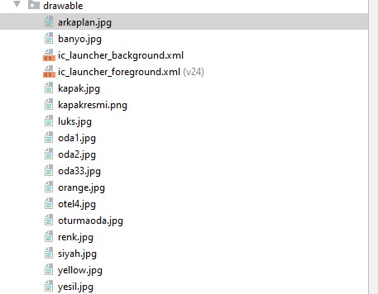

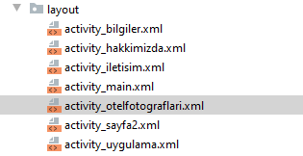

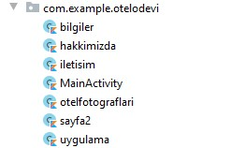

KAYNAKÇA:

* <https://www.youtube.com/watch?v=AhY6vERjhKQ>
* <https://www.youtube.com/watch?v=WVWDxwo_eTk>
* <https://ronurdemirtas.wordpress.com/2015/08/17/scrollview-kullanimi/>
* <https://www.mobilhanem.com/android-linearlayout-kullanimi/>
* <https://www.mobilhanem.com/android-imageview-kullanimi/>
* https://www.youtube.com/watch?v=KxaJAmO-RXI